Новости образования №7 (январь, 2020)
- ЧЕТВЕРТЫЙ МЕЖДУНАРОДНЫЙ МОЛОДЕЖНЫЙ КОНВЕНТ
Гуманитарное знание и искусственный интеллект: стратегии и инновации
Молодежный конвент УрФУ – ежегодное мероприятие международного уровня, объединяющее на своей площадке талантливую молодежь, сферой научных интересов которой являются социально-гуманитарные науки.
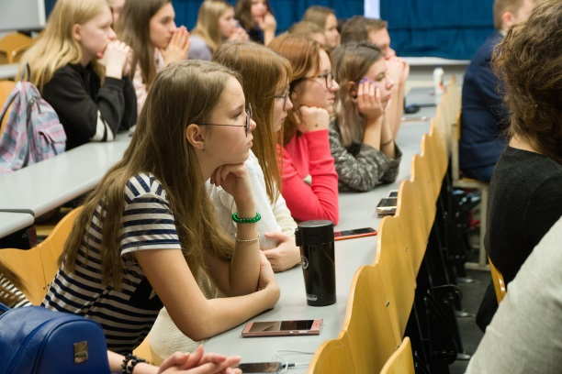
Дата проведения: 19-21 марта 2020 года
Место проведения: УрФУ, Екатеринбург
Молодежный конвент — крупное событие среди начинающих исследователей и школьников, желающих понять, что же такое академическая наука.
В рамках Конвента предусмотрена мультидисциплинарная секция для школьников:
- «Научный дебют 2020»
В рамках секции предполагается выступление школьников с докладами, носящими как теоретический, так и практический, проектный характер. По итогам всех присланных заявок будут сформированы подсекции близкие по тематике, чтобы было интересно слушать и получать опыт. А также предполагается выбор Лучшего доклада (докладов) секции для школьников.

Рабочими языками Конвента являются английский и русский.

Для школьников возможно только очное участие.
Заявки на участие в Молодежном конвенте, тезисы и виза научного руководителя принимаются до 19 февраля 2020 г. по адресу: convent_ugiurfu@mail.ru.

Заявку можно подать с помощью электронной формы регистрации на сайте УГИ УрФУ https://urgi.urfu.ru/ru/youth-konvention/.

- УрГПУ с 14–16 февраля 2020 года проводят III сессию «Малой Академии наук и искусств».

«Малая Академия наук и искусств» рассчитана на ознакомление школьников, потенциальных будущих абитуриентов УрГПУ, с основами и новейшими достижениями в сфере науки и исскуства.

К участию в работе «Малой Академии наук и искусств» приглашаются обучающиеся 8–11 классов образовательных учреждений г. Екатеринбурга и Свердловской области.

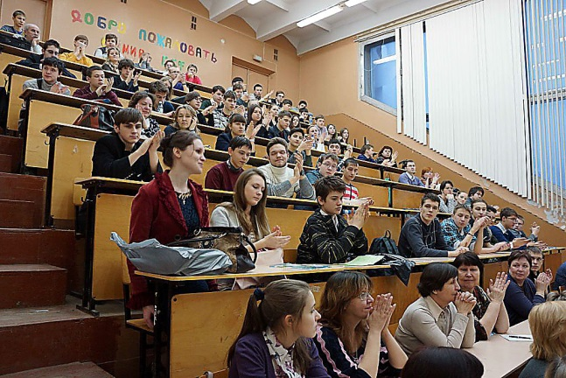
В рамках «Малой Академии наук и искусств» планируются следующие мероприятия:
Сессия «Школы юного историка»
Сессия «Школы юного психолога»
Сессия «Школы юного географа»
Сессия «Школы юного педагога детства»
Сессия «Школы юного международника-коммуникатора»
Сессия «Школы юного филолога»
Сессия «Школы юного музыканта, художника, танцора»
Сессии «Школы юного юриста»
Сессия «Школы юных спортсменов и спасателей»
Сессия «Школы юного социолога»
Сессия «Школы юного биолога-химика»
Сессия «Школы юного лингвиста»

Занятия в «Малой Академии наук и искусств» бесплатные, направлены на погружение потенциальных абитуриентов в будущую профессию. Участники и учителя после окончания сессии получат сертификаты.

Сроки и место проведения «Малой Академии наук и искусств»:

Занятия будут проходить в Главном учебном корпусе УрГПУ г. Екатеринбург, пр. Космонавтов, 26 (станция метро «Машиностроителей») в период с 14 по 16 февраля 2020 года.

Для участия в «Малой Академии наук и искусств» необходимо подать заявку в срок с 9 января по 31 января на электронный адрес: maon.uspu@yandex.ru.

Телефоны для справок: +7 (343) 235-76-24, +7 (343) 235-76-90, +7 (902) 410-13-19 — директор центра профориентации и взаимодействия с работодателями Нефедова Анджелла Николаевна.

Иногородним участникам можно забронировать место для проживания в профилактории УрГПУ (отметить в заявке).

Всем заявившимся участникам «Малой Академии наук и искусств» будет сделана рассылка с приглашением и программой занятий.

- Екатеринбургская академия современного искусства приглашает на День открытых дверей

Дата: 18 января 2020 г.
Время: 13 00
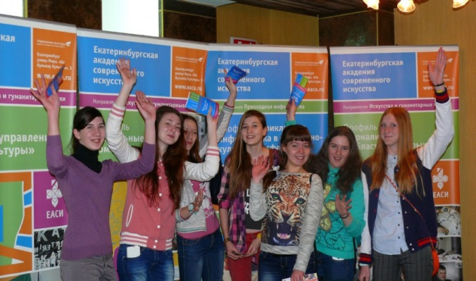
В ходе мероприятия Вам расскажут об истории академии, раскроют нюансы поступления, поведут экскурсию по ВУЗу и угостят горячим чаем.

Регистрация он-лайн на сайте: http://еаси.екатеринбург.рф/

Адрес академии: г. Екатеринбург, ул. Культуры, 3
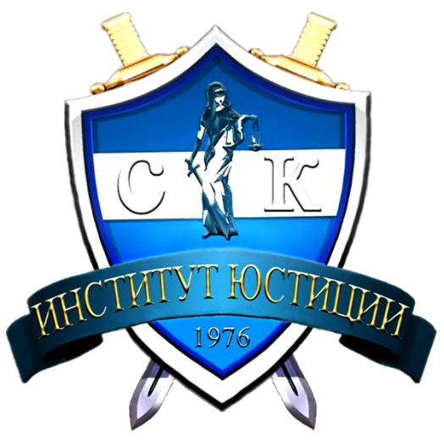
- УрГЮУ приглашает поучаствовать в конкурсе

Уважаемые школьники и преподаватели!

Приглашаем вас принять участие в конкурсе «Государство и право: современные вызовы»! Конкурс будет проходить в рамках научно-практической конференции студентов и молодых ученых «Модель Совета Европы». Мероприятие состоится в апреле в Уральском государственном юридическом университете. Участники конкурса смогут выступить с научными докладами по правовым проблемам.

Требования на сайте вуза: https://www.usla.ru/entrance/olimps-i-konkurs/state-and-law-modern-challenges.php

Место проведения: г. Екатеринбург, ул. Колмогорова, 54.
Срок подачи заявок на участие в конкурсе - 2 апреля 2020 года
Заочный этап конкурса пройдет до 9 апреля 2020 года.
Участникам конкурса, прошедшим в очный этап конкурса, будут направлены соответствующие приглашения не позднее 10 апреля 2020 года.

Преимущества:
Победитель и призёры (1-3 место) получают 5 баллов за индивидуальные достижения абитуриентов при поступлении в УрГЮУ.
Участники очного этапа конкурса получают 2 балла за индивидуальные достижения абитуриентов при поступлении в УрГЮУ.

Контакты:
г. Екатеринбург, ул. Комсомольская, 54, каб. 102
iu@usla.ru, vk.com/injust.usla, +7 (343) 367-43-06

- Представляем вашему вниманию уникальное и интересное направление бакалавриата Уральского гуманитарного института УрФУ - 58.03.01

«Востоковедение и африканистика»

В рамках образовательной программы студенты получают фундаментальные знания по истории, культуре, религиях, философии, экономике, международным отношениям и внешней политике стран Азии и Африки с акцентом на страну и регион изучаемого языка.

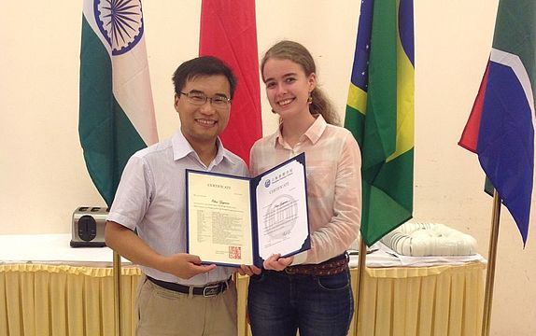
Восточные языки – китайский, японский, корейский, турецкий, арабский. Студенты имеют возможность бесплатно изучать второй (дополнительный) восточный язык – иврит, фарси.

Для студентов-востоковедов действует широкий спектр программ языковых стажировок в странах изучаемого языка (материковый Китай, Тайвань, Южная Корея, Япония, Турция, Иран, арабские страны). Количество зарубежных университетов-партнеров составляет порядка 30 и постоянно растет. Ежегодно по программам студенческого обмена на языковые стажировки за рубеж выезжают до 40 студентов сроком на 1 год, порядка 30 студентов сроком на 1–6 месяцев.

Международные сертификаты на уровень владения восточными языками имеют более 50 % выпускников.
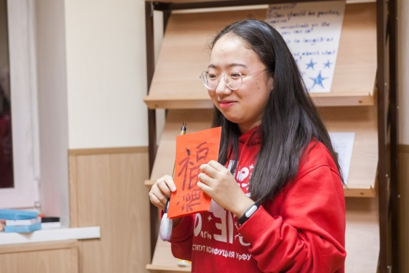
Студенты-востоковеды имеют возможность развивать навыки научно-исследовательской работы, принимать участие в международных и всероссийских научных конференциях, и форумах, а также публиковать результаты своих научных исследований.

Учебный процесс обеспечивают квалифицированные специалисты – доктора и кандидаты исторических, политических и философских наук, а также иностранные преподаватели – носители восточных языков, работающие в УрФУ в рамках соответствующих соглашений с правительствами и образовательными фондами Китая, Японии, Республики Корея, Турции, Ирана, Израиля.

Наши выпускники могут работать:
■ в консульских и других дипломатических и торговых представительствах зарубежных стран;
■ в системе государственной власти и муниципального управления;
■ в организациях и предприятиях различных форм собственности (банковская сфера, сфера международной торговли и международных транспортных перевозок, гостиничный бизнес, строительная сфера, бизнес в сфере зарубежного туризма и т. п.);
■ преподавать в вузах и заниматься исследовательской деятельностью;
■ в качестве переводчика, референта и аналитика.

Вступительные испытания:
■ История
■ Иностранный язык (английский, немецкий, французский, испанский, китайский)
■ Русский язык
Более подробную информацию можно найти на сайте института - https://fir-urgi.urfu.ru/ru/

- На «Квадрат Декарта» в ТюмГУ приехали школьники из восьми регионов
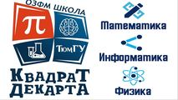
Десять январских дней для участников Учебно-научной школы ТюмГУ «Квадрат Декарта» были заполнены с утра до ночи: занятия по профильным предметам, научно-популярные лекции, мастер-классы, интеллектуальные игры и творческие лаборатории. А в свободное время – спорт, общение и любимый бассейн.
По задумке организаторов, такие Школы помогут одаренным детям определиться с направлением обучения. Кроме того, поддержка талантов не прекращается весь учебный год. И еще одна важная задача – подготовка мотивированных школьников к региональному этапу всероссийской олимпиады. К предстоящим испытаниям умников и умниц готовят ведущие преподаватели ТюмГУ и региона, а также их коллеги из Москвы и Санкт-Петербурга.

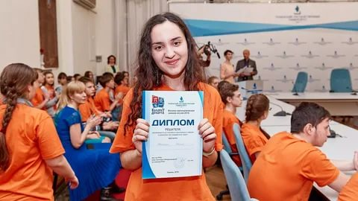
На протяжении сессии ребята получают золотые орехи за выполнение самых разных заданий. Факультет, накопивший наибольшее количество таких орешков, признается лучшим, а его участники получают заслуженные награды. Но только самый «крепкий орешек» по итогам сессии и олимпиады получит суперприз – дополнительные баллы к ЕГЭ при поступлении в Тюменский госуниверситет.

Добавим, что ТюмГУ совместно с правительством Тюменской области, Региональным центром выявления и поддержки одаренных детей «Новое поколение» и АОООН ТО «Мы вместе» с 2016 года реализует проект «Учебно-научные школы». Их участниками уже стали более 3500 талантливых учащихся 8–11-х классов из 15 регионов России, около 220 преподавателей из числа профессорско-преподавательского состава крупнейших вузов страны и зарубежья, более 50 представителей крупнейших научных и производственных организаций. Больше видео и фото в группе ВКонтакте.
Источник: https://www.utmn.ru/presse/novosti/priyem/841890/
© ТюмГУ. Все права защищены. При использовании материала ссылка обязательна.

- Многопрофильный колледж Тюменского индустриального университета приглашает на обучение по следующим специальностям:

Вступительные испытания: конкурс аттестатов

Специальности нефтегазового отделения им. Ю.Г.Эрвье

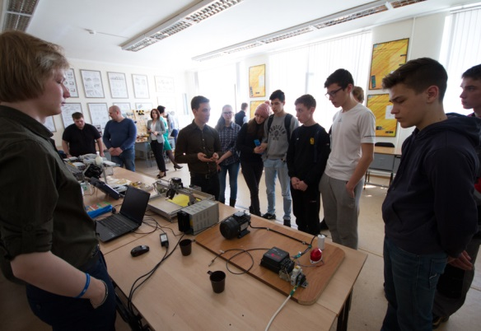
21.02.02 Бурение нефтяных и газовых скважин
Форма обучения:очная
Срок обучения на базе 9 классов при очной форме обучения: 3 года 10 месяцев
Срок обучения на базе 11 классов при очной форме обучения: 2 года 10 месяцев
Квалификация выпускника: Техник-технолог

21.02.01 Разработка и эксплуатация нефтяных и газовых месторождений
Форма обучения:очная, заочная
Срок обучения на базе 9 классов при очной форме обучения: 3 года 10 месяцев
Срок обучения на базе 11 классов при очной форме обучения: 2 года 10 месяцев
Квалификация выпускника: Техник-технолог

21.02.10 Геология и разведка нефтяных и газовых месторождений
Форма обучения:очная
Срок обучения на базе 11 классов при очной форме: 2 года 10 месяцев
Квалификация выпускника: Техник-геолог

21.01.01 Оператор нефтяных и газовых скважин
Форма обучения:очная
Срок обучения на базе 9 классов: 2 года 10 месяцев
Квалификация выпускника: Оператор по гидравлическому разрыву пластов; оператор по добыче нефти и газа; оператор по исследованию скважин; оператор по поддержанию пластового давления.

21.01.02 Оператор по ремонту скважин
Форма обучения:очная
Срок обучения на базе 9 классов: 2 года 10 месяцев
Квалификация выпускника: оператор по подготовке скважин к капитальному и подземному ремонтам; помощник бурильщика капитального ремонта скважин.
Вступительные испытания:

21.01.03 Бурильщик эксплуатационных и разведочных скважин
Форма обучения:очная
Срок обучения на базе 9 классов: 2 года 10 месяцев
Срок обучения на базе 11 классов: 10 месяцев
Квалификация выпускника: оператор по подготовке скважин к капитальному и подземному ремонтам; помощник бурильщика капитального ремонта скважин.

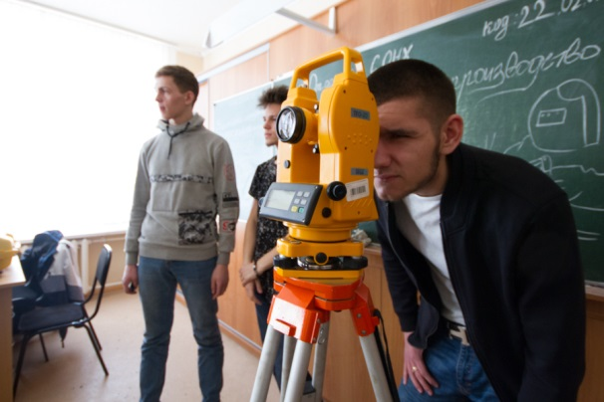
21.01.04 Машинист на буровых установках
Форма обучения:очная
Срок обучения на базе 9 классов: 2 года 10 месяцев
Срок обучения на базе 11 классов: 10 месяцев
Квалификация выпускника: оператор по подготовке скважин к капитальному и подземному ремонтам; помощник бурильщика капитального ремонта скважин.

18.01.27 Машинист технологических насосов и компрессоров
Форма обучения:очная
Срок обучения на базе 9 классов: 2 года 10 месяцев
Квалификация выпускника: Машинист компрессорных установок,машинист насосных установок, машинист технологических насосов, машинист технологических компрессоров, аппаратчик осушки газа.

Специальности отделения сооружения объектов нефтегазохимии
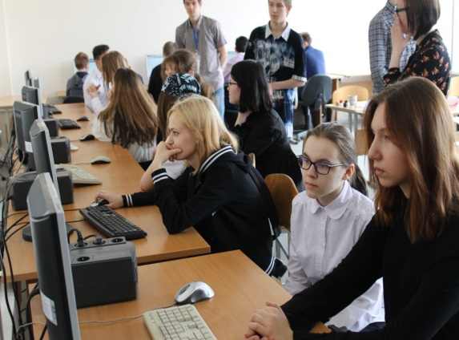
20.02.01 Рациональное использование природохозяйственных комплексов
Форма обучения:очная
Срок обучения на базе 9 классов при очной форме обучения: 3 года 10 месяцев
Квалификация выпускника: Техник-эколог

22.02.06 Сварочное производство
Форма обучения:очная
Срок обучения на базе 9 классов: 3 года 10 месяцев
Срок обучения на базе 11 классов: 2 года 10 месяцев
Квалификация выпускника: Техник

21.02.05 Земельно-имущественные отношения
Форма обучения:очная
Срок обучения на базе 9 классов при очной форме: 3 года 10 месяцев
Квалификация выпускника: Специалист по земельно-имущественным отношениям

21.02.03 Сооружение и эксплуатация газонефтепроводов и газонефтехранилищ
Форма обучения:очная, заочная
Срок обучения на базе 9 классов при очной форме обучения: 3 года 10 месяцев
Срок обучения на базе 11 классов при очной формеобучения: 2 года 10 месяцев
Квалификация выпускника: Техник

- Студенты математического факультета ЧелГУ лучше всех в мире решают задачи
​Студенты математического факультета Челябинского государственного университета , а также учащийся 31-го лицея Семён Чебыкин завоевали золотые медали Международной студенческой интернет-олимпиады по математике.
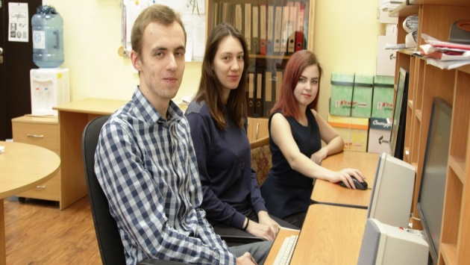
​Международная математическая интернет-олимпиада для студентов проводится уже более 10 лет Ариэльским университетом (Израиль). В декабре 2019 года командное соревнование объединило 140 сборных из 13 стран, представлявших более 30 различных вузов

Математический факультет – один из первых и самых успешных факультетов ЧелГУ. Здесь преподаватели имеют тесные научные связи с иностранными коллегами, а студенты привыкли учиться в режиме многозадачности.

В международной олимпиаде ЧелГУ девять лет принимает активное участие, и неоднократно команды получали золотые и серебряные медали.

«Результаты в состязании подводится по двум зачётам: блиц и чемпионат, – пояснил тренер ребят, доцент кафедры вычислительной математики Михаил Лепчинский. – В блице команды соревнуются в том, чтобы дать как можно больше правильных числовых ответов на поставленные задачи. Итоги подводится сразу после окончания олимпиады. А вот в более престижном зачёте чемпионата команды должны за время олимпиады успеть написать полные решения с доказательствами и отослать их на проверку. Эти решения проверяются авторитетным жюри и через месяц публикуются результаты. Такой формат соревнований уникален и даёт возможность участникам проверить свои силы в решении нестандартных задач, чтобы потом участвовать в традиционных очных соревнованиях».

- Екатеринбургский политехникум приглашает на дни открытых дверей

